Варіант №4. Дано масив цілих чисел: 0,5,-12,-3,16,8,35,-12,1,3. Необхідно відсортувати його в порядку зростання методом мінімального елементу, методом Шелла та швидкого сортування. Намалювати блок-схему для методу Шелла.

Варіант №4.
1.1. Нехай для обчислення деякої функції розробили набір команд для машини Тюрінга:
Т(0,1)=(1,П,0);
Т(0,0)=(1,П,1);
Т(1,1)=(1,П,1);
Т(1,0)=(0,Л,3);
Т(2,1)=(0,Л,2);
Т(3,1)=(0,Л,4);
Т(4,1)=(1,Л,4);
Т(4,0)=(0,П,5).
Необхідно перевірити, чи обчислювальна функція, тобто чи правильний алгоритм, якщо код, записаний на стрічці наступний: 01111010.

1.2. Є 6 міст. Необхідно розвезти товар у кожне місто таким чином, щоб побувати у кожному місті лише один раз. Вартість перевезення із одного міста в інше відома і задана таблицею. Знайти найменшу ціну, за яку можна здійснити таке перевезення.
 | 1 | 2 | 3 | 4 | 5 | 6
1 |  | 2 | 3 | 5 | 7 | 4
2 | 3 |  | 7 | 8 | 9 | 14
3 | 4 | 5 |  | 6 | 8 | 19
4 | 3 | 15 | 8 |  | 4 | 1
5 | 2 | 1 | 5 | 6 |  | 3
6 | 17 | 2 | 9 | 4 | 3

Варіант №4.
Дано систему трьох лінійних рівнянь з трьома невідомими, необхідно знайти її розв’язки методом Гауса. Обчислити визначник та знайти обернену матрицю.
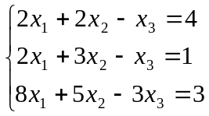

Варіант №4.
Необхідно здійснити -ту ітерацію для знаходження розв’язку рівняння 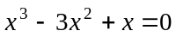 методом половинного поділу на інтервалі 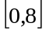. Намалювати блок-схему.

Варіант №4.
1.1.Нехай потрібно розв’язати систему нелінійних рівнянь методом простих ітерацій до третього наближення, знайти область визначення для невідомих, якщо задано:
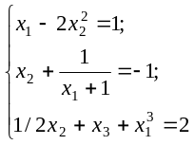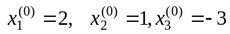
1.2.Необхідно методом Ньютона знайти рішення системи рівнянь, якщо початкове наближення 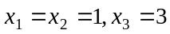.
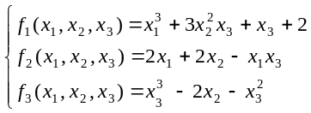
Намалювати блок-схему.

Варіант №4.
Нехай дано результати синоптичних досліджень щодо типу клімату, що панував на певній місцевості у різні роки, де 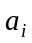- тип клімату, - місцевість, - рік.
 | 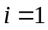 | 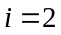 | 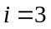 | 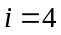 | 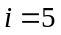 | 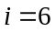 | 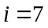
 | 7 | 3 | 5 | 2 | 1 | 4 | 1
 | 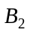 | 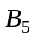 | 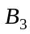 | 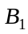 |  | 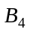
Написати рівняння залежності типу клімату від року та типу клімату від місцевості за допомогою методу найменших квадратів.

Варіант №4.
Нехай задано таблицю, необхідно:
 | 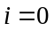
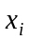 | 1 | 3 | 5
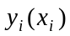 | 2 | 1 | 4
1.1.За заданою таблицею знайти значення функції в точці 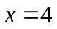, використовуючи формулу Лагранжа.
1.2.Побудувати інтерполяційний поліном Ньютона.

